中华全国律师协会

律发通﹝2015﹞28号

关于举办2015年县域律师事务所主任
培训班的通知

各省、自治区、直辖市律师协会，新疆生产建设兵团律师协会：
为深入贯彻落实全国律师工作会议精神，进一步提高县域律师队伍思想政治素质、业务水平和职业操守，促进依法规范诚信公正执业，推动律师事业均衡科学发展，加快建设覆盖城乡的完备的法律服务体系，全国律协定于2015年11月14日至16日在北京举办2015年县域律师事务所主任培训班。现就有关事项通知如下：
一、培训时间、地点
1．培训时间：2015年11月14日-16日。
2．培训地点：北京大方饭店（北京市丰台区西客站南广场东侧）。
3．报到时间：2015年11月13日（星期五）14:00—21:00。
4．报到地点：北京大方饭店一楼大厅。
二、培训对象
各省（区、市）律师协会、新疆生产建设兵团律师协会分别选派不超过5名律师参加培训，包括：3名县域律师事务所主任，2名拟担任本地区县域律师培训工作的授课律师。
选派县域律师事务所主任时，优先考虑本地区经济欠发达县（区、旗）的律师事务所主任。
三、培训内容
本期培训班主要学习全国律师工作会议精神、律师职业道德规范、最高人民法院新颁司法解释理解与适用、律师办理刑事、民事案件执业技能等内容。
四、授课师资
本期培训班将邀请律公司有关领导、最高人民法院法官，以及具有较高职业道德水平和丰富执业经验的资深律师到班授课、交流。
五、培训费用
1．本期培训班不收取培训费，会场费、授课费、资料费等由全国律协会费支出。
2．培训期间，统一安排自助餐（含13日晚餐、17日早餐）和标准间住宿（两人一间）。参加培训人员如需超标准用餐或者住宿（单人单间），由其个人承担全部费用。
3．培训班统一安排住宿时间为11月13日14:00至17日12:00。参加培训人员提前到达或者延期退房的，由其个人承担会期外各项费用。
六、报名方式
请各省（区、市）律师协会、新疆生产建设兵团律师协会尽快确定参加培训人员名单，填写报名表（本通知附件1）并加盖律师协会公章，于2015年11月6日前由省（区、市）和新疆生产建设兵团律师协会传真或扫描电邮至全国律协培训部（传真报名请同时发送电子版至acla@163.com）。收到报名表后，全国律协培训部将以电子邮件给予回复，再由省（区、市）及新疆生产建设兵团律师协会通知参加培训人员本人。
七、培训要求
1．参加培训的律师请提前安排好工作，认真学习，培训期间原则上不得请假。
2．已报名但临时因故不能参加培训者，请报告自己所在的省（区、市）律师协会，并于2015年11月11日17:00前将请假说明传真至010-64056110。
3．学习合格者，予以颁发24学时的学习证明。
八、联系方式
1．全国律协培训部联系方式
联系人：李鲲
电 话：010-84020218
传 真：010-64056110
邮 箱：acla@163.com
2．北京大方饭店联系方式
地址：北京市丰台区西客站南广场东侧
联系电话：010-63362288（总台）

附件 1．《全国律协2015年县域律师事务所主任培训班报名表》
2．《北京大方饭店地址及乘车路线》

中华全国律师协会
2015年10月29日
附件1
全国律协2015年县域律师事务所主任培训班报名表
省/自治区/直辖市： |  |  | 省（自治区、直辖市）律师协会联系人：
律师协会联系电话： |  |  | 传真： | E-mail：
姓名 | 性别 | 律师事务所名称 | 律师事务所地址 | 联系电话 | 入住时间 | 退房时间 | 备注
 |  |  |  |  |  |  | 领队
 |  |  |  |  |  |  | 学员
 |  |  |  |  |  |  | 学员
 |  |  |  |  |  |  | 学员
 |  |  |  |  |  |  | 学员
请填写本表并加盖律师协会公章后，传真至全国律协培训部。报名截止时间：2015年11月6日。
参训人员入住时间和退房时间请完整填写，如需单间请注明，以方便会务安排。退房时间不要超过11月17日12:00。
全国律协培训部联系人：李鲲，联系电话：010-84020218，传真：010-64056110。
培训时间：2015年11月14-16日。报到时间：11月13日14:00—21:00；培训预计结束时间：11月16日18:00。
培训地点：北京大方饭店；报到地点：北京大方饭店一楼大厅；酒店联系电话：010-63362288（总台）。
附件2
北京大方饭店地址及乘车路线

一、北京大方饭店地址（如图）：北京市丰台区西客站南广场东侧
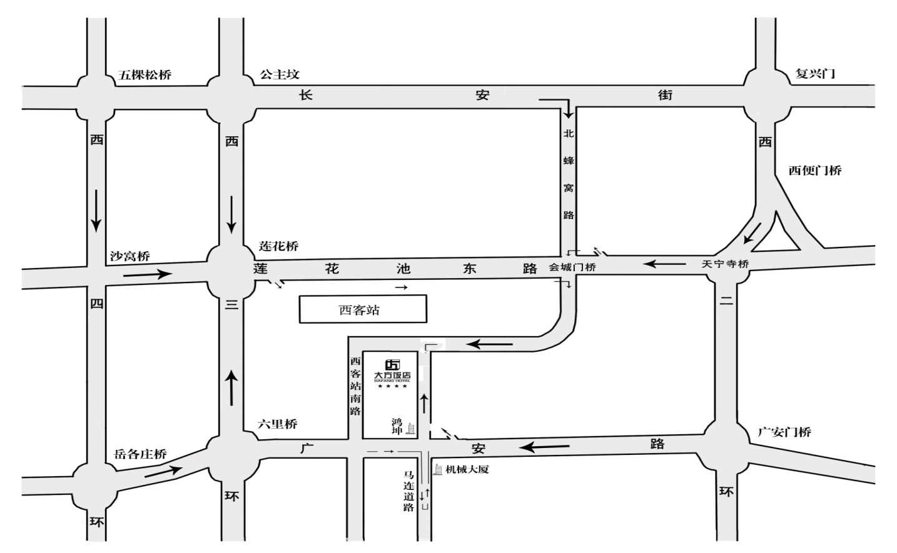
二、乘车路线
1．北京西站至大方饭店：
从西站南广场出口出站，东行200米即到。
2．北京站至大方饭店：
（1）乘地铁2号线至宣武门站换乘地铁4号线，乘地铁4号线至菜市口站换乘地铁7号线至北京西站，从南广场出口出站，东行200米即到；
（2）乘地铁2号线至崇文门站换乘地铁5号线，乘地铁5号线至磁器口站换乘地铁7号线至北京西站，从南广场出口出站，东行200米即到；
（3）乘地铁2号线至建国门站换乘地铁1号线，乘地铁1号线至军事博物馆站换乘地铁9号线至北京西站，从南广场出口出站，东行200米即到。
3．北京南站至大方饭店：
（1）乘地铁4号线至菜市口站换乘地铁7号线至北京西站，从南广场出口出站，东行200米即到；
（2）乘特17路至北京西站南广场，东行200米即到。
4．首都机场至大方饭店：
乘机场巴士至西客站南广场（中盐饭店），东行300米向北100米即到。
三、北京大方饭店联系电话：
010-63362288（总台）

报：赵大程副部长
送：部办公厅、政治部、律师公证工作指导司、机关党委、驻部纪检组
监察局
发：协会秘书长、副秘书长，各部室社。
全国律协办公室 2015年10月29日印发

